Педагогический проект
«Развитие творческих способностей и музыкальной одаренности детей дошкольного возраста посредством театральной деятельности»

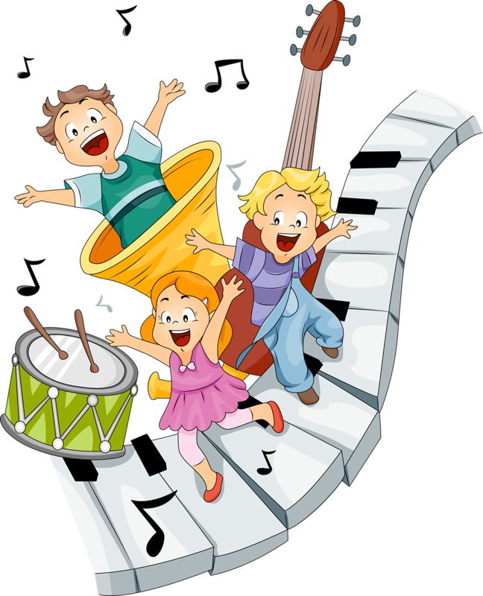

Музыкальный руководитель ДОУ №190
Девяшина С.Г.

«Я увидел это сам. И причислил чудо это
к самым чудным чудесам…»

Актуальность.

Пожалуй, любая мама или папа с первых моментов рождения их ребенка думают о том, что их малыш чудо, что он самый умный, уникальный и лучший. Что он талант. И это действительно так.
Талант - выдающиеся природные способности, врождённая одарённость.
Талант похож на жемчужину, заключенную в раковине. Иногда раковины бывают открыты, и в этом случае талант ребенка очевиден: он прекрасно рисует, поет, сочиняет стихи, музыку, складывает в уме трехзначные числа, владеет искусством перевоплощения. Таких детей очень мало. Но от природы каждый ребенок чем-то одарен. Вот эту одаренность и необходимо увидеть и воспитать.
А ведь все начинается с раннего детства. Уже в самой сути маленького человека заложено стремление узнавать и создавать. Результативность воспитательного процесса тем успешнее, чем раньше, чем целенаправленнее у детей развивается абстрактное, логическое и эмоциональное мышление, внимание, наблюдательность, воображение. Открытие в себе неповторимой индивидуальности поможет ребенку реализовать себя в учебе, творчестве, в общении с друзьями.
Раньше дают о себе знать музыкальные, художественные и двигательные способности. И именно, в театрализованной деятельности, с помощью совместных усилий родителей и педагогов можно эти способности развить.
В процессе совместных музыкально – театральных игр у детей расширяются и углубляются знания об окружающем мире; развиваются психологические процессы: внимание, память, восприятие, воображение и т.д.; активизируется и совершенствуется словарный запас, звукопроизношение, навыки связной речи, мелодико-интонационная сторона речи, темп и выразительность речи; совершенствуется моторика, координация, плавность и целенаправленность движений; развивается эмоционально-волевая сфера; происходит коррекция поведения; развиваются коллективные чувства, ответственность друг за друга, формируется опыт нравственного поведения; стимулируется развитие творческой, поисковой активности, самостоятельности. А еще театрализованная деятельность помогает ребёнку передать свои эмоции, чувства, желания и взгляды, как в обычном разговоре, так и публично, не стесняясь слушателей.

Цель проекта. Создание комплекса условий (содержательных, информационных, мотивационных, познавательных) для развития творческих способностей у детей дошкольного возраста посредством музыкально – театральных игр.

Задачи:
- Создание развивающей предметно-пространственной среды, способствующей развитию творческих способностей у детей дошкольного возраста, осуществлению педагогической поддержки музыкально - одарённых детей и детей, подающих надежды на одарённость.
- Формирование представлений у детей о различных видах театра, в том числе музыкального и театральных жанрах.
- Поэтапно осваивать с детьми виды творчества по возрастным группам:
в младшем дошкольном возрасте - формировать простейшие образно-выразительные умения; в старшем дошкольном возрасте - развивать творческую самостоятельность в передаче образа, совершенствовать образные исполнительские умения.
- Развитие творческой активности детей в музыкально – театральной игровой деятельности. Раскрепощение детей в процессе занятий актёрского мастерства.
- Пробуждать в детях способность живо представлять себе происходящее,
- горячо сочувствовать героям пьесы, сопереживать.
- Развитие творческих способностей детей старшего дошкольного возраста через современные педагогические технологии.
- Создание условий для совместной театрализованной деятельности детей и взрослых.
- Выявление творческих, артистичных и музыкально одаренных детей в процессе театральных игр.

Принципы:
- импровизационность;
- гуманность;
- систематизация знаний;
- учёт индивидуальных способностей каждого ребёнка.

Участники проекта: дети младшего и старшего дошкольного возраста, музыкальный руководитель, воспитатели этих групп, родители.

Формы работы:
1. Просмотр кукольных спектаклей, детских мюзиклов, беседы по ним.
2. Проведение игр-драматизаций, игр-превращений.
3. Постановка танцев, передающих образ персонажей при активном участии детей (инициатива ребенка, рассматривание и внедрение его ценных предложений)
4. Использование упражнений под музыку на развитие пластики.
5. Проведение ритмических минуток (логоритмика).
6. Использование пальчикового игротренинга.
7. Проведение упражнений по дикции (артикуляционная гимнастика).
8. Этюды и тренажи на развитие эмоциональной сферы.
9. Театр песни - инсценирование знакомого вокального репертуара.
10. Участие детей в составлении сценариев развлечений по мотивам знакомых сказок, музыкально – вокальных путешествий (инициатива ребенка, рассматривание и внедрение его ценных предложений).
11. Подготовка (репетиции) и разыгрывание разнообразных сказок - миниатюр, инсценировок.
10. Знакомство не только с текстом сказки, но и средствами ее драматизации - жестом, мимикой, движением, костюмом, декорациями и т.д.
11. Выступление на утренниках.
12. Встречи в Театральной гостиной.
13. Проведение конкурса актёрского мастерства в группах старшего возраста.
14. Совместное с детьми изготовление афиш к спектаклям.

Предполагаемые итоги реализации проекта:
1. Создание развивающей предметно-пространственной среды, способствующей развитию творческих способностей у детей дошкольного возраста.
2. Значительное расширение представлений детей, педагогов и родителей о музыкально - театральной деятельности.
3. Развитие ребёнка по всем направлениям образовательных областей.
4. Развитие театрализованной культуры через проектную деятельность в контакте с семьей.
5. Развитие театрализованной культуры через исследовательскую деятельность (знакомство с историей театра - «Музыкально – театральное путешествие по реке времени», коллекционирование: музыкальные инструменты – миниатюры симфонического оркестра, музыкальные инструменты разных стран).
6. Развитие театрализованной деятельности через информационно-коммуникативные технологии (медиа презентации, ауди и видеозаписи).
7. Развитие театрализованной культуры через игровую деятельность (этюды, игры - драматизации, песенные и танцевальные импровизациии, двигательные фантазии).
8. Повысить общую культуру ребенка, приобщать к духовным ценностям: познакомить его с детской литературой, музыкой, изобразительным искусством, правилами этикета, обрядами, традициями, привить устойчивый интерес.
9. Совершенствовать навык воплощать в игре определенные переживания, побуждать к созданию новых образов, к мышлению; развивать игровое поведение, эстетическое чувство, способность творчески относиться к любому делу, умение общаться со сверстниками и взрослыми; развивать сценическое творчество, музыкальные и артистические способности детей; развивать навыки публичного выступления и творческого содружества.

Продукт проектной деятельности:
1. Проведение развлечений в группах младшего возраста: «Весенний теремок», «Колобок на новый лад».
2. Музыкальные сказки для детей старшего дошкольного возраста: «Происшествие на птичьем дворе», «Стрекоза и муравей».
3. Проведение конкурса актёрского мастерства в группах старшего возраста.
4. Проведение семинара-практикума по театрализованной деятельности для педагогической общественности района с целью обмена опытом.

Срок реализации: 01.09.2019 -30.05.2020г.

Этапы реализации проекта:
I этап – подготовительный (планирование совместной деятельности, мотивация, накопление знаний, умений);
II этап – основной (совместная деятельность детей, сотрудников детского сада, родителей);
Ш этап – заключительный (результат).

Предложения по распространению и внедрению результатов проекта.
- Театральные гастроли. Выступления детей перед детскими коллективами района Пихтовые горы.
- Представление опыта работы педагогическому сообществу на семинарах.
- Печатные издания авторских сценариев развлечений и спектаклей.
- Участие детей в театрализованных конкурсах различного уровня
- Участие детей в городском творческом конкурсе «Изумрудинка». Номинация – вокал.
- Поступление детей в музыкальные школы, театральные студии.

Обоснование возможности реализации проекта.
- Возможность реализовать проект т.к. уже имеется начальная база.
- Доступность материалов.
- Мотивация к творчеству и у детей и у взрослых.
- Большой выбор методической и практической литературы.
- Авторские наработки.
- Проект вызывает большой интерес у родителей.
- Возможность выявить одаренных детей.

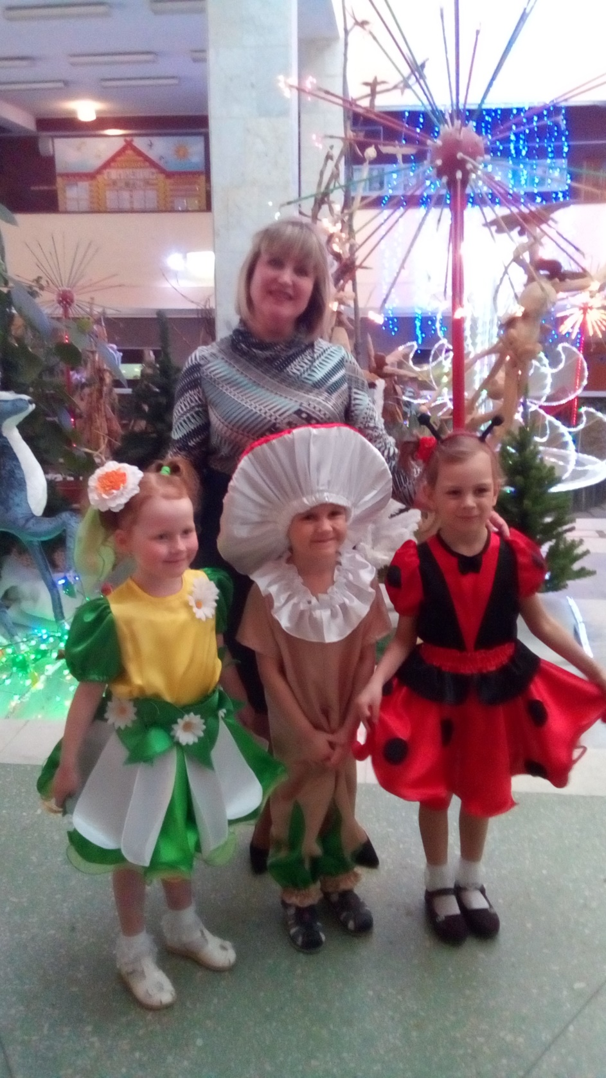

Мы знаем - у нас всё получится!

